МАСКА ОТВЕТОВ
1 | 2 | 3 | 4 | 5 | 6 | 7 | 8 | 9 | 10 | 11 | 12 | 13

Тест по теме «Треугольники. Признаки равенства треугольников»
(НА КРУЖОЧКИ ПЕРЕД ОТВЕТАМИ ВНИМАНИЯ НЕ ОБРАЩАЙТЕ, В МАСКЕ ОТВЕТОВ ДОЛЖНЫ СТОЯТЬ ЦИФРЫ)
Вопрос № 1
Через точку, не лежащую на прямой, можно провести …
1. две прямые, параллельные данной прямой
2. только одну прямую, параллельную данной
3. ни одной прямой, параллельной данной
4. множество параллельных прямых
Вопрос № 2
Точка М делит отрезок АВ на две части, одна из которой в 3 раза больше другой. Найдите длину большей части, если длина отрезка АВ равна
1. 60 см.
2. 45 см
3. 30 см
4. 15 см
5. другой ответ
Вопрос № 3
Через две любые точки А и В можно провести:
1. только две прямые
2. только одну прямую
3. ни одной прямой
4. множество прямых
Вопрос № 4
Выберите верное утверждение из предложенных:
1. Через любую точку можно провести только одну прямую
2. Сумма смежных углов равна 180 градусов
3. Если при пересечении двух прямых третьей прямой соответственные углы составляют в сумме 1800 градусов, то эти две прямые параллельны
4. Через любые две точки проходит более одной прямой
Вопрос № 5
Выберите верное утверждение из предложенных:
1. Градусная мера прямого угла равна 90 градусов
2. Градусная мера прямого угла больше 90 градусов
3. При параллельных прямых и секущей накрест лежащие углы в сумме образуют 180 градусов
4. Два треугольника равны, если соответствующие углы равны
Вопрос № 6
Выберите верное утверждение.
1. Если три стороны одного треугольника соответственно равны трем сторонам другого треугольника, то такие треугольники равны
2. Каждая сторона треугольника меньше разности двух других сторон
3. Если две стороны и угол одного треугольника соответственно равны двум сторонам и углу другого треугольника, то такие треугольники равны
4. Если три угла одного треугольника соответственно равны трем углам другого треугольника, то такие треугольники равны
Вопрос № 7
С какими из предложенных измерений сторон может существовать треугольник?
1. 10 см, 6 см, 8 см
2. 70 см, 30 см, 30 см
3. 60 см, 30 см, 20 см
4. 30 см, 30 см, 80 см
Вопрос № 8
Рассмотрите рисунки. Найдите обозначения равных элементов в треугольниках. Определите, на каком рисунке треугольники равны по II признаку равенства треугольников.
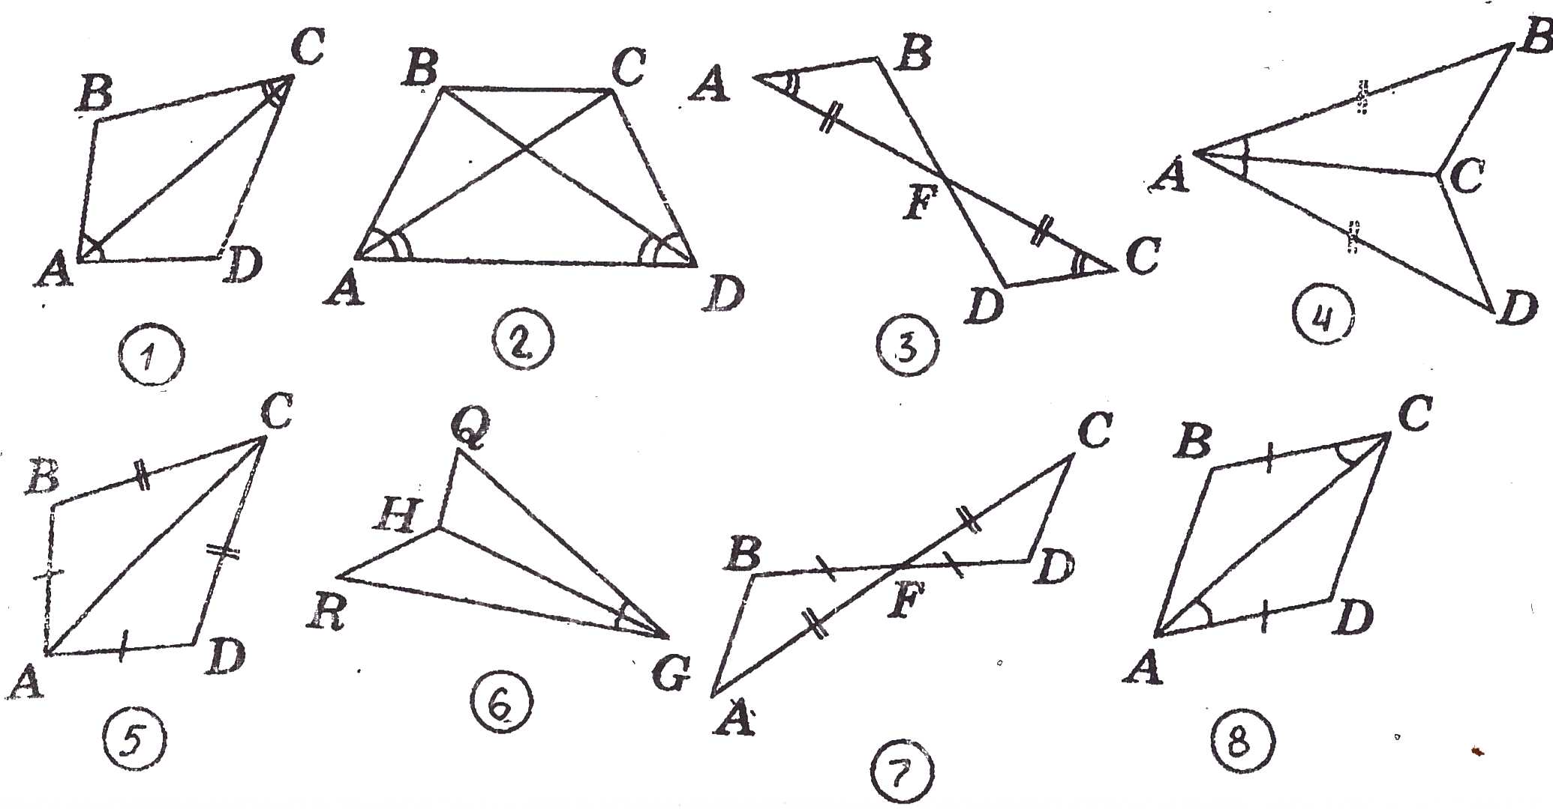
Вопрос № 9
На каком рисунке недостаточно равных элементов для применения признаков равенства треугольников?
Вопрос № 10
Какие равные элементы необходимо добавить, чтобы треугольники на этом рисунке были равны по I признаку равенства?
Вопрос № 11
Рассмотрите рисунки. Найдите обозначения равных элементов в треугольниках. Определите, на каком рисунке треугольники равны по I признаку равенства треугольников.
Вопрос № 12
На каком рисунке недостаточно равных элементов для применения признаков равенства треугольников?
Вопрос № 13
Какие равные элементы необходимо добавить, чтобы треугольники на этом рисунке были равны по II признаку равенства?

